高三第三次月考生物试卷
考试时间：90分钟 分值：100分
一、选择题（每题2分，共25题）
1、下图为糖类概念图，下列说法不正确的是 （ ）
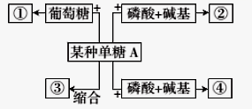
A、若某种单糖A为果糖，则物质①是蔗糖
B、若③是动物细胞中的储能物质，则③是糖原
C、若②中有胸腺嘧啶，则②构成的生物大分子是主要的遗传物质
D、若④是腺嘌呤脱氧核糖核苷酸，则单糖A可作为ATP的组成部分
2、控制物质进出细胞是细胞膜的功能之一，下列有关叙述错误的是（ ）
A、性激素进入靶细胞属于自由扩散
B、小肠绒毛上皮细胞吸收葡萄糖是主动运输
C、细胞膜具有的控制物质进出的功能主要依赖于膜蛋白
D、氧气浓度适当增高会促进羊成熟红细胞对葡萄糖的吸收
3、下列实验中，加入试剂后能产生特定颜色，并能达到实验目的的是（ ）
A、取成熟西瓜匀浆，用斐林试剂检测还原糖
B、取黑暗中生长 ４８ h 的天竺葵叶片，用碘液检测淀粉
C、根尖分生区细胞经卡诺氏染色后，在显微镜下观察染色体
D、花生子叶薄片经苏丹Ⅲ染色，酒精漂洗后，可镜检脂肪颗粒
4、幽门螺旋杆菌(简称Hp)主要寄生于人体胃中，是引起很多消化道疾病的首要致病细菌。
体检时可通过¹⁴C尿素呼气试验来检测Hp感染情况。受试者口服¹⁴C标记的尿素胶囊后，
尿素可被Hp产生的脲酶催化分解为NH₃和¹⁴CO₂，定时收集受试者吹出的气体并测定其
中是否含有¹⁴CO₂ .以下叙述正确的是（ ）
A、Hp具有以磷脂双分子层为基本支架的生物膜系统
B、Hp的遗传物质是DNA，其所在的区域称为拟核
C、脲酶由Hp细胞中附着在内质网上的核糖体合成
D、感染者呼岀的¹⁴CO₂是由人体细胞呼吸作用产生
5、磷酸肌酸是一种高能磷酸化合物，它能在肌酸激酶的催化下将自身的磷酸基团转移到ADP 分子中来合成ATP( A—P～P～P)。研究者对蛙的肌肉组织进行短暂电刺激，检测对照组和实验组（肌肉组织用肌酸激酶阻断剂处理）肌肉收缩前后ATP和ADP的含量，结果如下表所示，根据实验结果，下列有关分析正确的是（ ）
磷酸腺苷 | 对照组/(10⁻⁶'mol．g⁻¹) |  | 实验组/(10⁻⁶mol ．g⁻¹)
 | 收缩前 | 收缩后 | 收缩前 | 收缩后
ATP | 1．30 | 1．30 | 1．30 | 0．75
ADP | 0．60 | 0．60 | 0．60 | 0．95
A、对照组中的肌肉组织细胞中无ATP和ADP的相互转化
B、实验组中的肌肉组织细胞中有ATP分解但无ATP合成
C、对照组中的磷酸肌酸可以维持ATP含量的相对稳定
D、实验组数据表明部分生命活动利用了靠近A的磷酸键
6、1981年，ThomsCech在研究四膜虫时，发现其rRNA的合成需rRNA前体加工除去某些片段，这样的过程中称为“剪接反应”，该反应是在仅有RNA没有任何蛋白质参与的情况下完成的。下列推论最不合理的是( )
A、该反应需要酶的催化 B、四膜虫体内的这种RNA具有酶的特性
C、若需酶的参与，该酶破坏的是磷酸二酯键 D、有的DNA也可能是酶
7、下图为用同一种酶进行的不同实验结果,下列有关叙述正确的是( )
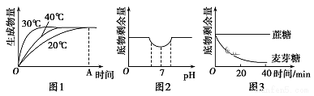
- 图1曲线是研究该酶具有高效性的结果 B、实验结果表明,该酶活性的最适温度是30℃
C、本实验研究的酶是麦芽糖酶 D、pH=2与温度为20℃条件下酶活性减弱的原因相同
8、生物体利用的能源物质主要是糖类和油脂，油脂的氧原子含量较糖类中的少而氢的含量多，油脂彻底分解需要消耗更多的O₂ ，因此可用一定时间内生物产生CO₂的摩尔数与消耗O₂的摩尔数的比值来大致推测细胞呼吸底物的种类。下列叙述错误的是（ ）
A、将果蔬储藏于充满氮气的密闭容器中，其产物大部分为酒精
B、严重的糖尿病患者比正常人的上述比值低，推测其更多利用的是油脂
C、若测得种子萌发初期上述比值为1，则其有氧条件下主要利用的是糖类
D、健康的成人在剧烈运动的过程中，上述的比值会小于1
9、下列有关细胞呼吸的叙述，其中正确的是 ( )
A、无氧、干燥的环境细胞呼吸最弱，有利于果蔬储藏
B、选用透气性好的“创可贴”是为了保证人体细胞的有氧呼吸
C、马拉松比赛中人体主要是从分解有机物产生乳酸的过程中获得能量
D、与硝化细菌呼吸有关的酶是由拟核中的基因编码的
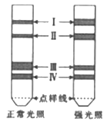
10、为研究强光照对移栽幼苗光合色素的影响，某同学用乙醇提取叶绿体色素，用层析液进行纸层析，下图为滤纸层析的结果（Ⅰ、Ⅱ、Ⅲ、Ⅳ为色素条带）。下列叙述正确的是 （ ）
A、色素Ⅰ、Ⅱ、Ⅲ、Ⅳ均可溶于无水乙醇
B、强光照有利于该植物叶绿素的合成
C、色素Ⅰ、Ⅱ主要吸收蓝紫光和红光
D、色素Ⅳ在层析液中溶解度最大
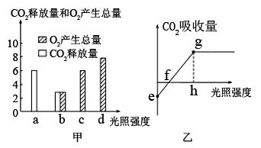
11、如图甲表示水稻的叶肉细胞在光合作用最适温度下，光照强度分别为a、b、c、d时，单位时间内CO₂释放量和O₂产生总量的变化，乙表示水稻叶肉细胞在相同条件下CO₂吸收量与光照强度的关系。下列有关说法正确的是 （ ）
- 光照强度为a时，产生ATP的细胞器为线粒体和叶绿体
B、乙中限制g点CO₂吸收量的主要因素是光照强度
C、甲中的C光照强度应等于乙中f点对应的光照强度
D、若提高温度，则所测得的g点要往右上角移动
12、某酵母菌菌株由于基因突变，其线粒体缺失与有氧呼吸有关的酶。那么该菌株( )
A、没有ATP的产生 B、葡萄糖可以进入线粒体，但无法分解
C、主要进行无氧呼吸 D、丙酮酸生成停止
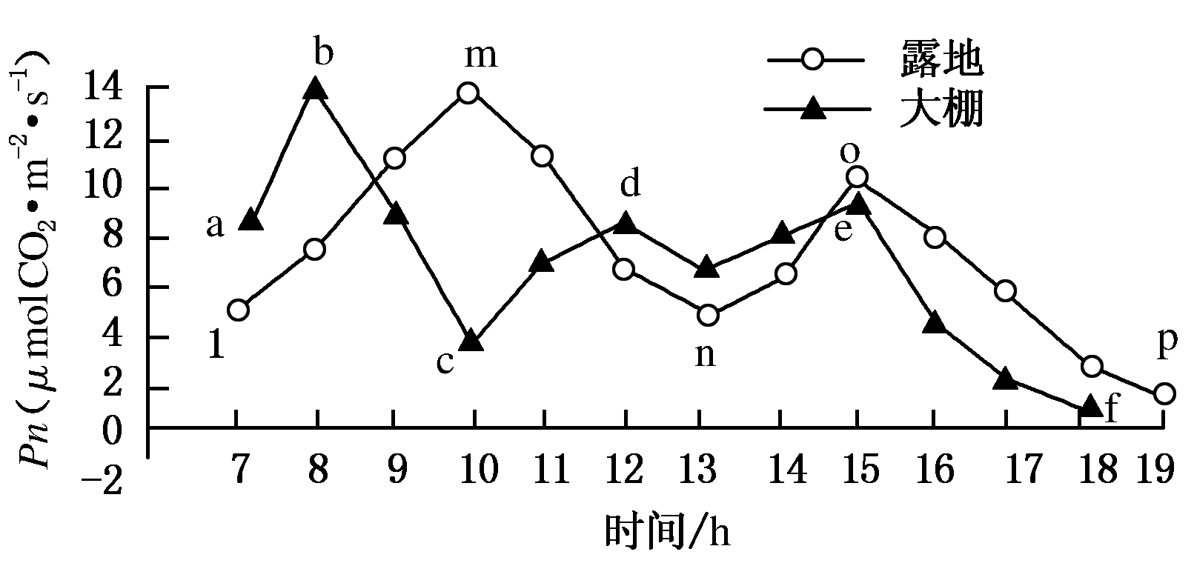
13、科研人员检测晴朗天气下露地栽培和大棚栽培的油桃的光合速率(Pn)日变化情况，并将检测结果绘制成图。下列相关说法错误的是( )

A、光照强度增大是导致ab段、lm段Pn增加的主要原因
B、“正其行，通其风”主要是通过增加CO2的浓度来提高产量
C、致使ef段、op段Pn下降的原因是光照逐渐减弱
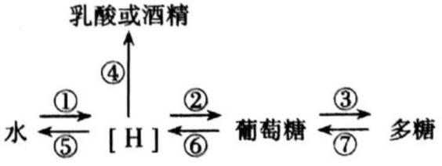
D、致使bc段、mn段Pn下降的原因是CO₂浓度降低
14、如图是［H］随化合物在生物体内转移的过程，下面对其分析不正确的是（ ）
A、①产生的［H］可在②过程中将三碳化合物还原
B、［H］经⑤转移到水中，其过程需氧气参与
C、②的过程，可以产生ATP供机体利用
D、向阳坡上的小麦比背阳坡上的小麦①过程旺盛
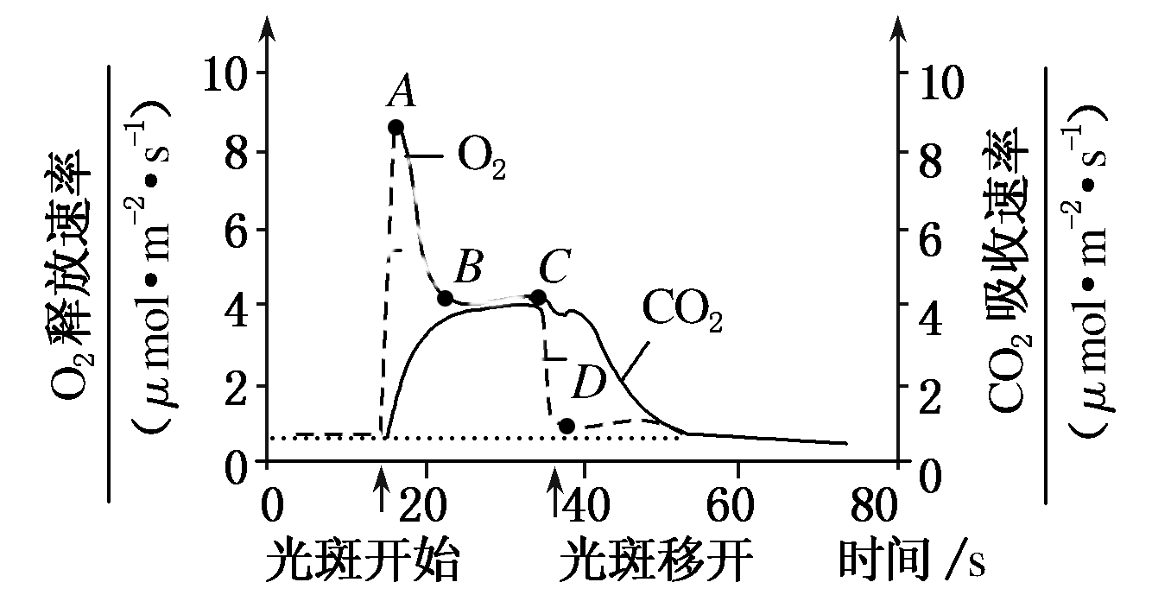
15、阳光穿过上层植物的空隙形成光斑，它会随太阳的运动而移动。下图为红薯叶在光斑照射前后吸收CO2和释放O2的情况。下列分析错误的是( )
A、图中A点光反应速率小于暗反应
B、BC段，植物的光反应与暗反应趋于相等
C、光斑移开后一段时间光合作用仍在进行一段时间
D、CD段变化主要是因为光斑移开，导致植物缺乏光照
16、下列关于实验操作或实验结果的描述不正确的是 ( )
A、有丝分裂实验取根尖解离后漂洗，才能染色、制片，观察染色体
B、光合作用实验用同位素示踪法可验证光合作用产生的氧来自水
C、在提取叶绿体色素实验中，可以使用层析液提取各种色素
D、显微镜观察细胞质顺时针流动，则实际细胞质也是顺时针流动
17、“细胞核重编程”是指将人类成熟的体细胞重新诱导回干细胞状态，它们就有再分化形成多种类型细胞的可能，可应用于临床医学。下列有关叙述错误的是（ ）
A、细胞核重编程和干细胞的再分化均与细胞内基因的选择性表达相关
B、分化后的多种细胞在遗传物质和蛋白质种类都不相同
C、造血干细胞是一类具有分裂和分化能力的细胞
D、细胞分化具持久性，即细胞一般保持分化后的状态不变
18、恶性肿瘤就是人们所说的癌症。当机体内细胞发生癌变后，它会不断地分裂，不受身体控制，最后形成癌症。下列叙述正确的是（ ）
A、癌细胞不断增殖，因此癌症患者体内无衰老的细胞
B、细胞癌变的根本原因是细胞内抑癌基因突变为原癌基因
C、癌症患者的正常细胞在分化的过程中细胞不会有新功能的出现
D、癌症患者体内癌细胞的往往细胞膜结构发生变化
19、将某经³H充分标记了DNA的雄性动物细胞置于不含³H的培养基中培养，这些细胞经过一次分裂形成子细胞。下图为该过程中处于不同分裂时期的细胞示意图。下列有关说法中，正确的是（ ）
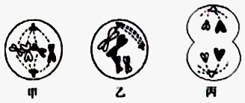
- 甲、乙、丙三个细胞中均含有姐妹染色单体
B、乙细胞中有2条染色体具有放射性
C、丙细胞产生两个子细胞一定基因型相同
D、甲、乙细胞中每个核DNA分子均具有放射性
20、在“制作并观察植物细胞有丝分裂的临时装片”活动中，观察到不同分裂时期的细胞如图所示：
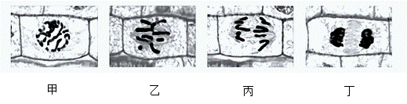
下列叙述错误的是（ ）
A．装片制作过程中需用清水漂洗已解离的根尖便于染色
B．观察过程中先用低倍镜找到分生区细胞再换用高倍镜
C．图乙细胞所处时期出现的赤道板为将来子细胞的细胞壁
D．图丙细胞中的染色体数目比正常体细胞中的增加了一倍
21、据美国《每日科学》网站2009年7月20日报道，美国两位科学家发现Y染色体比X染色体的演化速度快得多，这将导致Y染色体上的基因急剧丢失，照此继续，Y染色体将会完全消失，人类的传宗接代将受威胁。下列细胞中，肯定含有Y染色体的是 ( )
A、人的初级卵母细胞 B、母鸡的精细胞
C、人的初级精母细胞 D、果蝇的次级精母细胞
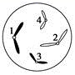
22、如图所示为某动物卵原细胞中染色体组成情况，该卵原细胞经减数分裂产生3个极体和1个卵细胞，其中一个极体的染色体组成是1、3，则卵细胞中染色体组成是（ ）
A、1、3或2、4 B、1、3
C、1、4或2、3 D、2、4
23、与有丝分裂相比,减数分裂过程中特有的现象有（ ）
①DNA的复制和蛋白质的合成 ②同源染色体的配对和分离 ③子细胞染色体数目减半 ④非同源染色体的自由组合 ⑤着丝点的分裂
⑥同源染色体的非姐妹染色单体之间的交叉互换
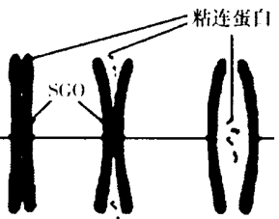
A、①②③⑤ B、①③⑤⑥ C、②③④⑥ D、④⑤⑥
24、研究发现，细胞中染色体的正确排列、分离与染色单体之间的粘连蛋白有关。动物细胞内存在有一种SGO蛋白，保护粘连蛋白不被水解酶（该水解酶在分裂中期开始大量起作用）破坏，其主要集中在染色体的着丝粒位置，如图所示。下列说法错误的是（ ）
A、粘连蛋白、SGO蛋白结构与功能不同的根本原因是控制它们合成的基因不同
B、在细胞分裂过程中，细胞会产生水解酶将粘连蛋白分解，而染色体上的其他蛋白质不受影响，这体现了酶的专一性
C、如果阻断正在分裂的动物体细胞内SGO蛋白的合成，则图示过程会推后进行
D、图中染色体的行为变化主要是着丝点分裂、姐妹染色单体分离，可发生在有丝分裂后期或减Ⅱ后期
25、如图表示在不同生命活动过程中，细胞内染色体的变化曲线，下列叙述正确的是( )
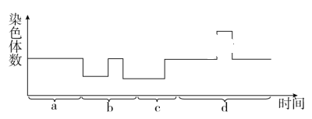
A、d过程没有同源染色体 B、b过程没有染色单体
C、c过程因着丝点断裂导致染色体加倍 D、a过程可以发生交叉互换
二、简答题（4题，共50分）
26（10分）、为了探究某种淀粉酶的最适温度，某同学进行了如图所示的实验操作．实验步骤为：
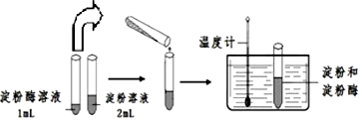
步骤1：取10支试管，分为五组．每组两支试管中分别加入1mL某种淀粉酶溶液和2mL5%淀粉溶液．
步骤②：将其五组中淀粉酶和淀粉混匀，在15℃、25℃、35℃、45℃、55℃水浴中保温一段时间
步骤③：将装有混合溶液的五支试管（编号1、2、3、4、5）分别置于15℃、25℃、35℃、45℃、55℃水浴中．反应过程中每隔1分钟从各支试管中取出一滴反应液，滴在比色板上，加1滴碘液显色．
回答下列问题：
（1）该实验能否选用斐林试剂检测实验结果？ 。这里无需将温度设置过高，因为此时酶 。
（2）请找出上述实验步骤不正确的地方并纠正 。
（3）纠正实验步骤后，进行操作．一段时间后，当地3组试管中的反应物与碘液混合开始呈棕黄色时，各组实验现象如表所示（“+”表示蓝色程度）：
组别 | 1 | 2 | 3 | 4 | 5
处理温度/℃ | 15 | 25 | 35 | 45 | 55
结果 | ++ | + | 棕黄色 | + | ++

分析上述实验结果，为进一步得出此淀粉酶的最适温度，在 范围之间，设置更小的温度梯度．
（4）若要验证淀粉酶具有专一性，则底物可以用淀粉和蔗糖，检测试剂为 。
27（14分）、某兴趣小组将生长状态良好的一盆无土栽培植物移入密闭的小型容器内培养；期间温度保持不变且适宜，另外，11∶00～19∶00和7∶00～11∶00的光照强度相同。测量24小时内该容器中CO₂浓度变化情况，结果如图所示（不考虑微生物的作用）。据图回答下列问题：
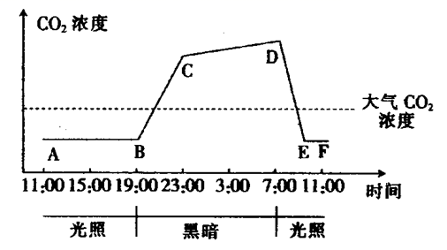
- 若要分离该植株的光合色素，则所用试剂是_____________（填“无水乙醇”或“层析液”），分离的原理是 。
- AB段CO₂浓度基本不变，说明在这段时间里该植物叶肉细胞的呼吸速率 __________ （填“大于”、“等于”或“小于”）其光合速率。
- 图中CD段的斜率小于BC段的斜率，由此可知CD段该植物的呼吸速率 __________ （填“大于”、“等于”或“小于”）BC段的呼吸速率，而导致该结论的外因（不考虑温度的变化）是 _______________________。
（4）图中EF段，该植物叶肉细胞内合成ATP的场所有 。
（5）假如假如该植物从光照条件下移到黑暗处，则在短时间内C₃含量将 （填“升高”或“下降”） 。
28（16分）、图甲表示基因型为AaBb的某高等雌性动物处于细胞分裂不同时期的细胞图，图乙表示该动物细胞分裂不同时期的染色体数目变化曲线，图丙表示该动物形成生殖细胞的过程图解，图丁表示图丙中某细胞染色体与基因的位置关系。请据图分析回答：
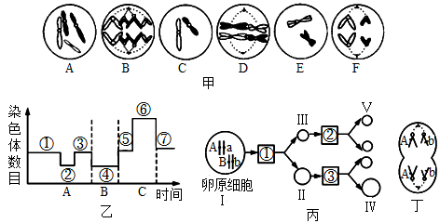
（1）与动物细胞分裂密切相关的主要细胞器有线粒体、__________、____________。
（2）图甲中含有同源染色体的是 （填写字母），其中细胞E所处的分裂时期属于图乙中的阶段______（填数字序号）。
（3）在甲图细胞分裂过程中，细胞D将来分裂的子细胞称为 。
（4）图丁对应图丙中的细胞________（填“①”“②”或“③” ）；对应乙图的阶段 _（填“①”“②”或“③” ） 。
（5）在发育过程中，该动物细胞中染色体数最多时有________条。
29（10分）、Ag/TiO₂作为一种常见的半导体光催化剂，在可见光照射下不仅可杀灭饮用水中的细菌等微生物，降解水中的有机化合物，还能循环利用，因此被广泛使用。某研究小组制备了Ag/TiO₂空心微球，现欲探究不同载银量的Ag/TiO₂空心微球的杀菌性能。
（1）培养大肠杆菌：制作本实验所用的无菌平板时，需要加入 、水、无机盐等大肠杆菌所必需的营养成分，配制好后将培养基等置于 中灭菌20min；在无菌环境中倒平板，待平板冷凝后，将平板倒置，是为了 和防止培养基水分过度蒸发。将大肠杆菌制备成菌悬液，分离纯化。
（2）杀菌性能检测：挑取菌落制成菌悬液，用涂布器接种于无菌平板表面，使其均匀生长，布满平板；用浸透了不同载银量的Ag/TiO₂空心微球悬浊液的小滤纸片（实验组）和浸透了_ _____的小滤纸片(空白对照），分别放在涂好菌的平板的不同位置；将平板置于恒温箱中培养一段时间，观察记录滤纸片周围的滤纸片周围抑菌圈（透明圈）大小（直径）。
（3）测定饮用水所含的大肠杆菌数目，还有一种特别的方法：将已知体积的饮用水过滤后，将滤膜放在加入____________的培养基上（大肠杆菌菌落呈黑色)，根据黑色菌落的数目，可计算出水样中大肠杆菌的数量。
高三生物第三次月考答案
- 选择题
1-5 DDDBC 6-10 DCDDA 11-15 CCDCA
16-20 CBDDC 21-25 CACCD
二、简答题
26（10分）
（1）不能 酶已经失活 （2）应先将五组试管分别在15℃、25℃、35℃、45℃、55℃水浴中保温一段时间再将其混匀
（3）25°C〜45°C （4） 斐林试剂
- （14分）
（1）层析液 各色素在层析液中的溶解度不同 （2）小于
（3小于 CD段CO₂浓度太高或O₂浓度太低抑制了植株的呼吸作用（只答一点即可）
- 细胞质基质、线粒体和叶绿体 （5）升高
- （16分）
（1）核糖体 中心体 （2）A、B、D（缺一不可） ② （3）次级卵母细胞或第一极体 （4） ② ③ （5）8条
29、（10分）
（1）碳源和氮源 高压蒸汽灭菌锅 防止皿盖上的冷凝水滴落，污染培养基 （2 ） 无菌水 （3） 伊红美蓝

